I Международный марафон «Такая разная посуда»
Ответы
(для дошкольников)
№ | Вопрос |  | Ответ
1 | Найди лишнее слово. Запиши это слово в ответе.  Чайник, стол, тарелка, кружка  В ответе введите только одно слово. |  | Стол
2 | Найди лишнее слово. Запиши это слово в ответе.  Сахарница, стакан, конфета, блюдце  В ответе введите только одно слово. |  | Конфета
3 | Найди лишнее слово. Запиши это слово в ответе.  Вилка, ложка, кастрюля, нож  В ответе введите только одно слово. |  | Кастрюля
4 | Вставь пропущенное слово:  Кофе – кофейник, молоко - …  В ответе введите только одно слово. |  | Молочник
5 | Вставь пропущенное слово:  Масло – масленка, соль - …  В ответе введите только одно слово. |  | Солонка
6 | Вставь пропущенное слово:  Сахар – сахарница, конфеты - …  В ответе введите только одно слово. |  | Конфетница
7 | Я у бабушки в деревне  увидала …,  Он блестящий и огромный,  выпускает шумно пар  Внутрь его кладутся щепки,  чтобы быстро закипал,  А вверху труба большая -  просто чудо - ….  - - - - - - -  Что же это за чудо у бабушки в деревне?  В ответе введите только одно слово. |  | Самовар
8 | Вставьте пропущенное слово в отрывке из сказки К. И. Чуковского:  И бежит, бренчит, стучит …:  «Вы куда? куда? куда? куда? куда?»  А за нею вилки,  Рюмки да бутылки,  Чашки да ложки  Скачут по дорожке.  - - о - - - - д -  В ответе введите только одно слово. |  | Сковорода
9 | Рассмотрите рисунок и определите, какая посуда здесь изображена?  Выберите правильный вариант ответа:  - столовая  - кухонная  В ответе введите только номер выбранного ответа. | 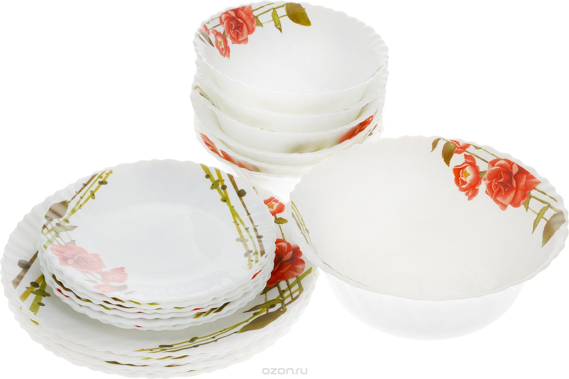 | Столовая
10 | Рассмотрите рисунок и определите, какая посуда здесь изображена?  Выберите правильный вариант ответа:  - столовая  - кухонная  В ответе введите только номер выбранного ответа. | 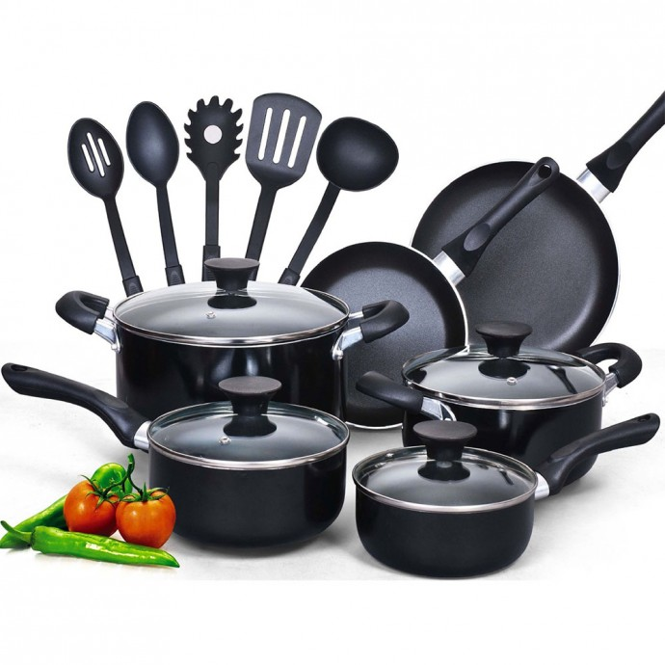 | Кухонная
11 | Сосчитайте, сколько изображено на рисунке предметов столовой посуды?  В ответе введите только одно число. | 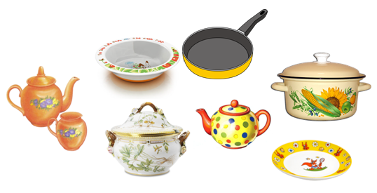 | 3 или 6 (три, если три предмета отнесли к чайной посуде)
12 | На доске белеет горка.  Мы муки просеем столько,  Чтоб блинов на всех хватило,  Сколько бы ни попросили.  Как называется предмет кухонной утвари в виде обруча с натянутой сеткой, предназначенный для просеивания сыпучих продуктов?  - - - -  В ответе введите только одно слово. |  | Сито
13 | Как одним словом можно назвать полный набор столовой или чайной посуды?  - - - в - -  В ответе введите только одно слово. | 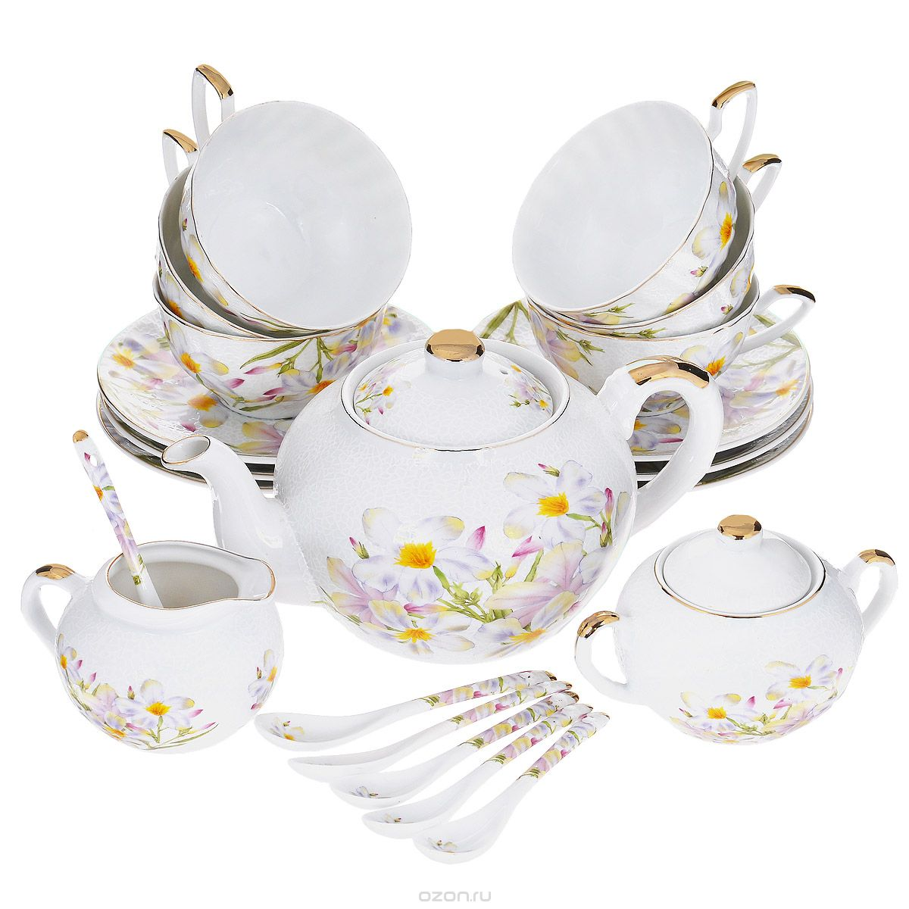 | Сервиз
14 | Из нее можно пить все – и чай, и кофе, и сок, и компот. Они бывают стеклянными, керамическими, фарфоровыми, деревянными, алюминиевыми. Что же это?  - - - - к -  В ответе введите только одно слово. |  | Кружка
15 | При сервировке стола ее обычно кладут слева вогнутой стороной кверху. Она состоит из продолговатой ручки и нескольких узких зубцов на одном конце. Как называется этот столовый прибор?  - - - - а  В ответе введите только одно слово. |  | Вилка
16 | Этот предмет предназначен для резания. Он состоит из плоского куска металла с острым краем и ручки.  - - -  В ответе введите только одно слово. |  | Нож
17 | Главным его отличием от тарелки можно считать размеры. Используют его как подставку под чашки и стаканы. А также нередко именно на нем выкладывают десерты и сладости при чаепитии. Что же это?  - - - д - -  В ответе введите только одно слово. |  | Блюдце
18 | По своему внешнему виду она напоминает обычную палку, которая имеет цилиндрическую форму и идеально подходит для раскатывания теста.  - - а - - -  В ответе введите только одно слово. |  | Скалка
19 | Это предмет кухонной утвари. Используется она для температурной обработке пищи путем обжарки или же тушения. Чаще всего она бывает круглой формы, хотя встречаются ее виды, например квадратные или овальные.  - - - - о - - - а  В ответе введите только одно слово. |  | Сковорода
20 | Это небольшой закрытый сосуд с носиком, крышкой и ручкой для подогревания и кипячения воды.  - а - - - -  В ответе введите только одно слово. |  | Чайник
21 | Это большая, плоская ложка с отверстиями, предназначенная, например, для съемки пены, для вынимания из бульона мяса и рыбы.  - - м - - - а  В ответе введите только одно слово. | 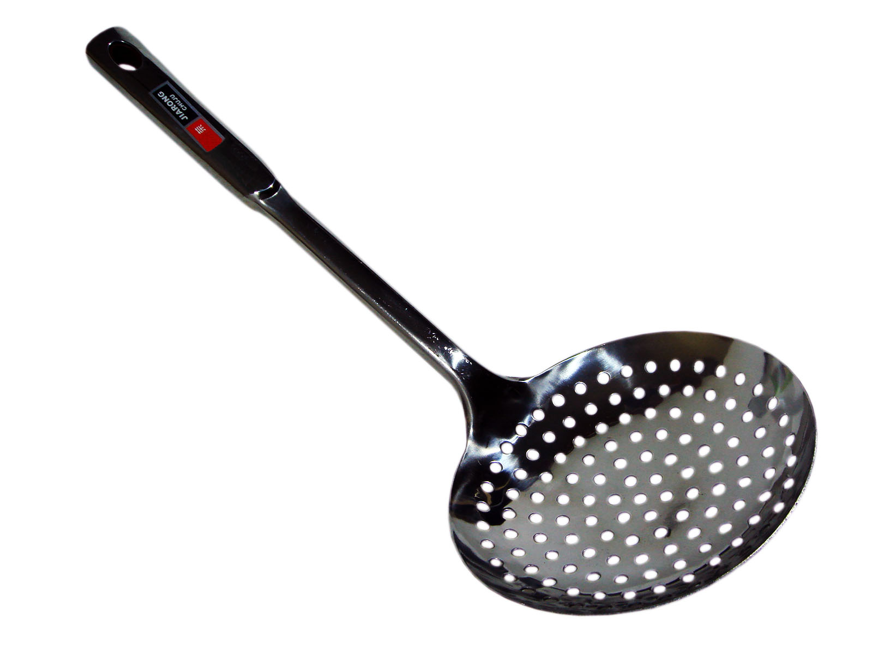 | Шумовка
22 | Это предмет столовой посуды, который используют для подачи к столу первых блюд, например бульонов, супов и других. Представляют собой глубокую емкость, как правило, овальной или округлой формы.  - - - н - - а  В ответе введите только одно слово. | 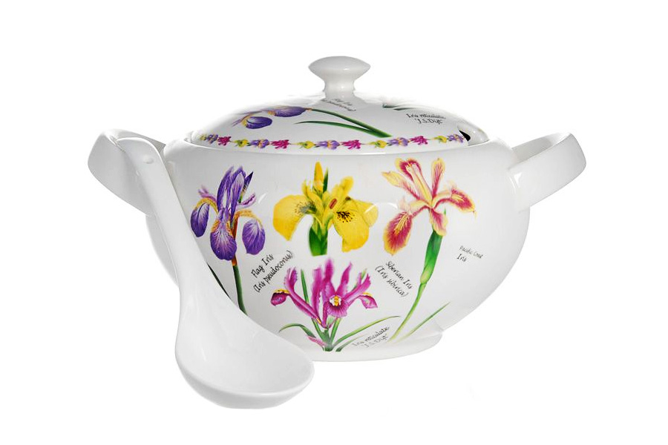 | Супница  Супник
23 | Это металлическая кастрюля с герметично закрывающейся крышкой и специальным клапаном, а пища в ней готовится под высоким давлением.  - к - - - в - - - -  В ответе введите только одно слово. | 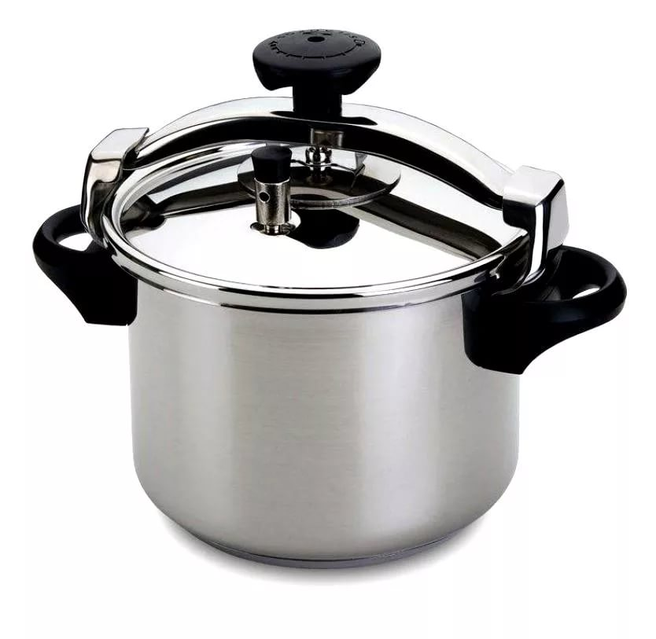 | Скороварка
24 | Так называется подготовка стола к приему пищи, т.е. правильная, в определенном порядке, расстановка всех необходимых, соответствующих блюдам предметов — посуды, приборов, салфеток и других.  - - - - и - - в - -  В ответе введите только одно слово. | 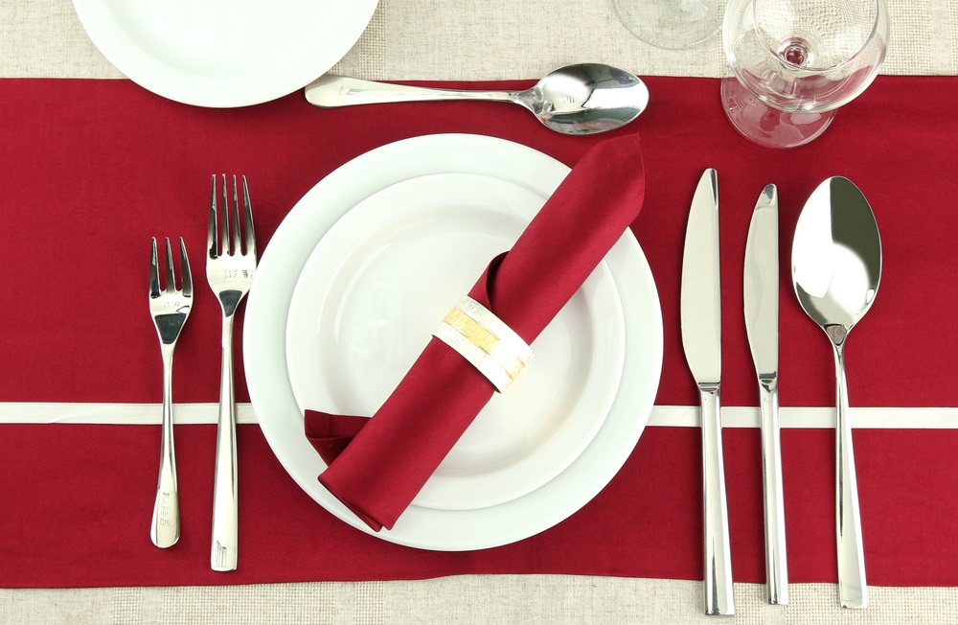 | Сервировка
25 | В печи стоит, закрытый крышкой.  Огонь ласкает твёрдый бок.  Печь освещает пламя вспышкой.  Щи варит в печке …  Как называется крупный сосуд, горшок из чугуна, округлой формы, для тушения и варки в русской печи?  - - - у - - -  В ответе введите только одно слово. | 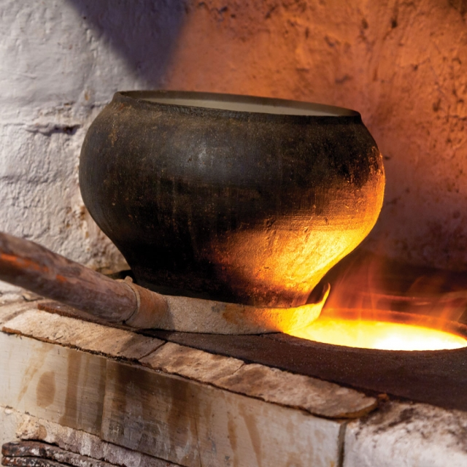 | Чугунок

